( سيرة علمية ) 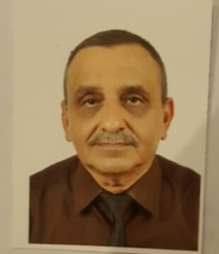
الاسم :دريد عبد السلام
موقع العمل: الجامعه التقنيه الوسطى / معهد التقني الطبي المنصور
الشهادات : هندسة كهربائية
اللقب العلمي:مدرس مساعد
التخصص العام :كهرباء /الكترونيك
التخصص الدقيق :حاسبات الاتصالات
المجال البحثي :اكاديمي
المواد الدراسية التي قام بتدريسها في الدراسات :  (اوليه l العليا ) | الدراسات الاولية |  | الدراسات العليا
 |  | دوائر رقمية
 |  | الكترونيك
 |  | معامل الكترونيك

عدد الاشراف على طلبة الدراسات العليا | دبلوم عالي | ماجستير | دكتوراه
 | - | - | -
عدد البحوث المنشوره | محلي | عربي | عالمي
 | - | - | -

المؤلفات والكتب وبراءات الاختراع |  | -
 |  | -
 |  | -
 |  | -
المشاركة في المؤتمرات |  | -
 |  | -
 |  | -
 |  | -
يتحمل التدريسي والتشكيل كافة التبعات القانونية والادارية عن صحة ودقة المعلومات المثبتة في اعلاه

